

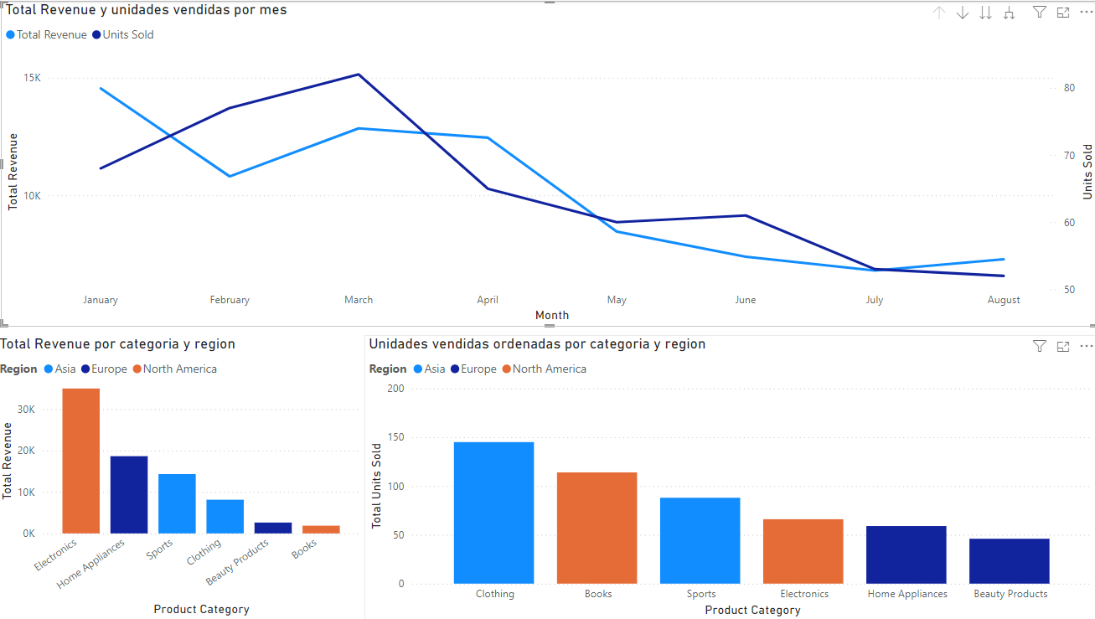

**Total Revenue y Unidades Vendidas por Mes**:

* Se observa una tendencia general a la baja tanto en los ingresos totales como en las unidades vendidas a lo largo de los meses.
* Hay un pico notable en abril para los ingresos totales y en marzo para las unidades vendidas, seguido de una disminución constante hasta agosto.

**Total Revenue por Categoría y Región**:

* **Electronics** en Norteamérica genera el mayor ingreso total, significativamente más alto que cualquier otra categoría y región.
* Las categorías de **Home Appliances** y **Sports** en Europa también muestran ingresos considerables.
* Las categorías de **Clothing** y **Beauty Products** en Asia y Europa tienen ingresos moderados.

**Unidades Vendidas por Categoría y Región**:

* La categoría de **Clothing** en Asia tiene la mayor cantidad de unidades vendidas, seguida por **Books** en Norteamérica.
* La categoría de **Sports** tiene una venta moderada de unidades en Europa.
* **Electronics** en Norteamérica, aunque tiene un alto ingreso, no tiene tantas unidades vendidas como **Clothing** y **Books**.

**General:**

• **Electronics** y **Home Appliances** son las categorías más rentables en términos de ingresos totales, especialmente en Norteamérica.

• **Clothing** y **Books** son las categorías con mayor cantidad de unidades vendidas, indicando una alta demanda, aunque con ingresos totales más bajos.

• Existe una disminución en las ventas y los ingresos hacia los meses de verano (junio, julio, agosto), lo cual podría ser estacional.